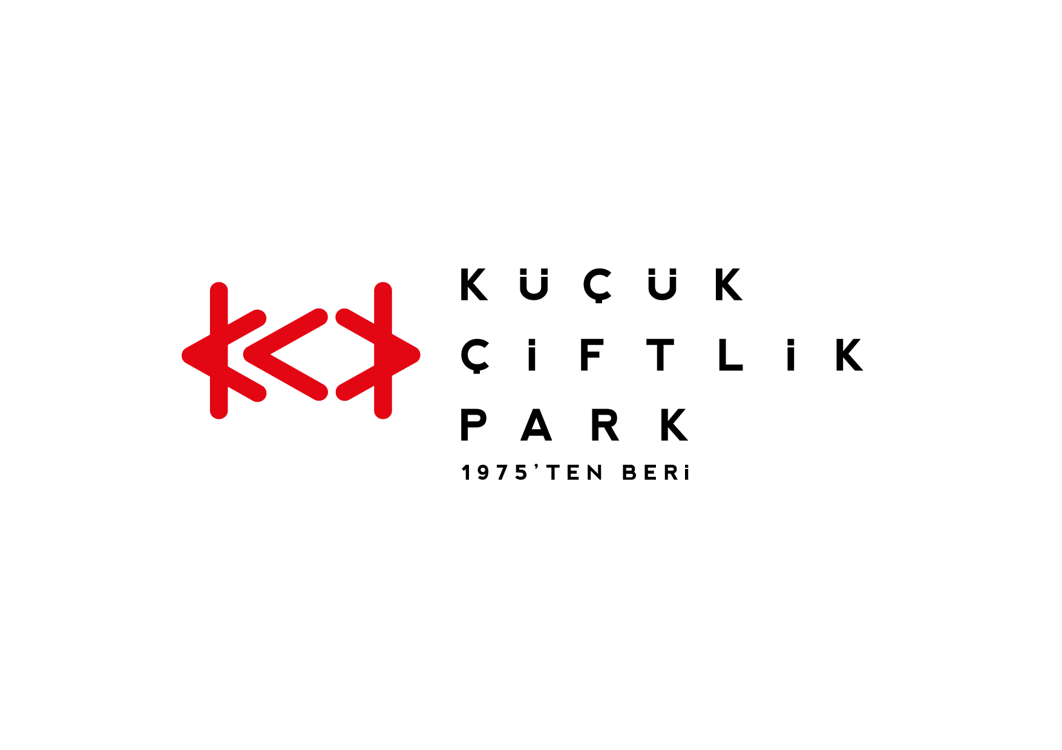

Basın Bülteni
bkz.
Banu K. Zeytinoğlu İletişim
Bahar BALKAN
baharb@bkziletisim.com
0 541 281 12 00

FESTİVAL, MÜZİK ve EĞLENCE,
SONBAHARDA DA
KÜÇÜKÇİFTLİK PARK’TA!

Şehrin eğlence merkezi KüçükÇiftlik Park’ta Oktober in Istanbul festivaliyle başlayan ekim ayı Gaye Su Akyol konseri; Groove City Festival; Pentagram, Radical Noise ve Razor Inc. ile %100 Metal konseri ve Alman metal devi Accept’in konserleriyle devam edecek.

4 Ekim Cuma Oktober in İstanbul: Athena, Ayyuka, Sattas, Melis Karaduman, VöcklaBLECH
5 Ekim Cumartesi Oktober in İstanbul: ENGIN, Mirkelam, Emir Yargın: Klas Pop, Brek, VöcklaBLECH
6 Ekim Pazar Oktober in İstanbul: Yüksek Sadakat, Kalben, Kolektif İstanbul, Paptircem, VöcklaBLECH
11 Ekim Cuma Konser: KüçükÇiftlik Bahçe’de Gaye Su Akyol
12 Ekim Cumartesi Groove City: Kargo, Son Feci Bisiklet, Lil Zey, Contra, Mary Jane
13 Ekim Pazar Konser: %100 Metal Sunar: KüçükÇiftlik Bahçe'de Pentagram, Radical Noise, Razor Inc.
17 Ekim Perşembe Konser: Accept

Biletler Biletix’te, Passo’da, Mobilet’te Bubilet’te, ve KüçükÇiftlik Park gişesinde!

KüçükÇiftlik Park HAKKINDA:
İstanbul’un kalbinde yer alan KüçükÇiftlik Park, 17. yüzyıldan beri şehrin kültür ve eğlence merkezi. Günümüze kadar mesire alanı, hasbahçe, gazino ve lunapark olarak İstanbulluları ağırlayan mekan, bugün kurumsal etkinliklerden lansmanlara, fuarlardan davetlere, düğünlerden dev konserlere, tüm sahne sanatlarından sergilere kadar ses getiren etkinliklerin yapıldığı çok amaçlı bir etkinlik merkezi olarak hizmet vermektedir. Yaz sezonunda etkinliklerin ihtiyacına göre düzenlenebilen 17.000 kişi kapasiteli alanı, kış sezonunda ise 4.500 kişi kapasiteli kapalı alanı ile şehrin ihtiyacına cevap vermektedir. 2000 metrekarelik çim alana sahip KüçükÇiftlik Bahçe ise yaz sezonunda ayrı bir alan olarak hizmete açılmaktadır.

Bilgi için: instagram.com/kucukciftlikpark
kucukciftlikpark.com
twitter.com/KucukCiftlik

